PRIMER (1r)

Aquesta setmana seguim treballant els girs a través de les TOMBARELLES.

Abans de començar:

- Girs d’escalfament: L’alumne es desplaça lliurement per l’espai triat. A la senyal del responsable familiar (germà, mare/pare, tiets, avis, etc.), l’alumne s’agafa de les ma d’aquest i ha de fer un gir en el sentit que vulgui. Després torna a moure’s per l’espai, i es repeteix l’ordre. Els desplaçaments poden ser de diferent manera.

ACTIVITAT 1: Tombarelles

Material: matalàs o tatami. També es pot fer servir una manta gruixuda o coixins.

El primer de la fila s’aixeca i fa una tombarella, ajudat per una persona responsable. Repetir fins que surti de la millor manera possible.

Es poden fer les tombarelles tant cap endavant com endarrere, sempre vigilant i tenint cura de la seguretat d’un mateix.

Si algú ja les domina, es pot anar complicant. Sense fer servir les mans, per exemple.
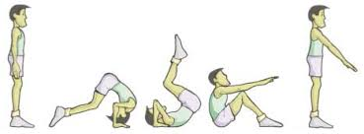
ACTIVITAT 2: Tombarelles literàries

Material: llibres

Aquesta activitat consisteix en realitzar les tombarelles però amb un obstacle al principi del matalàs, en aquest cas, llibres. L’objectiu és anar afegint llibres per augmentar la dificultat.

Quants llibres sou capaços de superar? Repte!

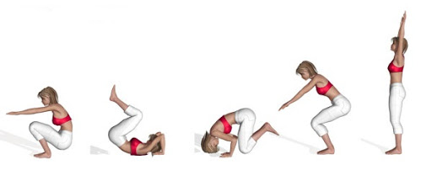

SEGON (2n)

Avui treballarem l’expressió corporal, i ho farem de manera diferent i especial a la que estem acostumats a fer-ho al gimnàs. Esteu preparats?

ACTIVITAT 1: IMITACIÓ ESPORTIVA

A la primera activitat haureu d’imitar els esports que proposarem a continuació.

Com ho farem?

Heu d’entrar en aquesta web que us posaré a continuació:

https://echaloasuerte.com/raffle/

A la casella “Participantes” heu d’introduir els esports un a un, de manera manual. Per exemple, heu d’escriure “bàsquet”, i desprès introduir una coma. Així separareu els esports, uns dels altres.

La llista d’esport és la següent:

futbol, bàsquet, handbol, voleibol, tennis, hoquei, natació, atletisme, motociclisme, automobilisme.

A la casella “¿Qué premios quieres sortear?” escriureu la paraula ESPORT.

Clickeu a “Sortear premios”, i haureu d’imitar l’esport que us surti sortejat.

Dels 10 esports, trieu 4 per gravar-vos, i envieu els vídeos al correu efespecialista@gmail.com . Podeu practicar tantes vegades com volgueu, l’important és que imiteu i s’identifiqui correctament l’esport.

Adaptacions i altres imitacions que podeu fer:

- Imitar les habilitats motrius treballades a l’aula: desplaçaments, salts, girs.
- Imitar personatges de la vida real: esportistes, actors, cantants, etc.
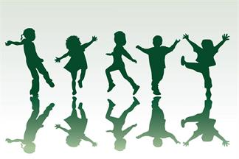

TERCER (3r)
La següent proposta està pensada per fer-la en família. Penseu un moment de la setmana on podreu estar tots plegats, amb temps, per fer-la i passar una bona estona. El cap de setmana podria ser una bona opció.
Abans de començar l’activitat:

- Possibilitats expressives de la cara: Moure les celles, les orelles, els ulls, el nas, la boca, les galtes,... i després tot barrejat. Fer-ho davant del mirall per observar els moviments que fan els músculs a la nostra cara.

ACTIVITAT: MÍMICA

Aquí teniu una llista de situacions, personatges i oficis que es poden representar. Trieu tantes com vulgueu i escriviu-les en paperets. Després, doblegueu els paperets i poseu-los en una capsa o barret.

El joc consisteix en treure un paperet, llegir-ho en silenci, de manera individual i sense mostrar-ho a ningú, i representar-ho a la resta de membres de la casa.

- Qui ho endevini primer sumarà un punt.
- Qui ho estigui representant i li endevinin també sumarà un punt.

Desprès li tocarà el torn a un altre participant.

“un/a turista japonès/a que s'ha perdut”; “un noi que toca el violí”, “una jugadora de "bolos" professional”; “un saltador de pèrtiga” ; “una maratoniana”; “un/a xofer de cotxe de luxe”; “un/a llançador/a de disc olímpic”; “una noia que va amb piragua”; “un cantant d'òpera”; “un patinador sense patins”; “una guitarrista de rock”; “un noi que toca la bateria”; “un mim a les Rambles”; “un/a conductor/a de cotxe de carreres”; “un jugador de bàsquet”; “una jardinera que talla la gespa”; “un pescador d'aigua dolça”; “una portera de futbol”; “un nen que caça papallones”; “un/a nen/a que escriu a màquina”; “un/a cantant de rock dur”; “un home que fa moltes fotos”; “una dona que talla llenya”; “ una domadora de lleons”; “un/a director/d'orquestra”; “un nen que balla música moguda” ; “una nena que va a Port Aventura”; “un nen que va en una barca remant”; “una nena que fa surf al mar”; “un/a guàrdia de seguretat”; “un/a policia que posa multes per tot”; “un/a nen/a que agafa flors”; “una socorrista aquàtica”, “un/a pintor/a de parets”; “un pintor artístic”; “un robot de Star Wars”; “una castellera”; “un cavaller de l'edat mitjana”; “una jugador de volley-ball”; “un jugador de hoquei herba”; “un patinador artístic”; “una cuinera molt especial”; “un/a entrenador/a d’handbol”; “un/a noi/a porta el gos amb collar”; “un/a noi/a que practica el tir amb arc”; “una lluitadora de boxa”; “un periodista pesat”; “un/a mestre d’Educació Física”.

QUART (4t)

JOC: Ultimate

2 equips i un frisbee. Cada equip tindrà un cèrcol penjat a la seva porteria. L’objectiu del joc és encertar amb el frisbee dins del cèrcol contrari. El jugador/a que té el frisbee no es pot moure i té un radi d’un metre en el qual ningú i pot entrar. Quan un/a jugador/a contrari intercepta el frisbee o cau al terra, es perd la possessió.

